1.- PROCEDIMIENTOS DE RECUPERACIÓN PARA LA PRIMERA Y SEGUNDA EVALUACIONES.

Análisis y corrección de las tareas realizadas: cuestionarios, pequeñas investigaciones, mapas físicos, políticos, históricos, comentarios de obras de arte.

La realización de las tareas debe adaptarse s las siguientes instrucciones:

- Deben estar completas y contestadas todas las preguntas de acuerdo al enunciado.
- La respuesta debe ser redactada por el propio alumno/a. No se puede recortar de una página de Internet y pegar.
- Deben ser entregadas en el plazo establecido.
- Deben estar bien presentadas, a ordenador y con corrección formal y ortográfica.

2.- CRITERIOS DE CALIFICACIÓN DE LAS ACTIVIDADES DE RECUPERACIÓN.

No entrega las tareas  (0 puntos) | Entrega las tareas pero no se desarrollan las competencias con el nivel requerido.  (Valoración máxima 1 punto) | Entrega las tareas en las que algunas competencias se desarrollan con el nivel requerido y otras mejoran el nivel de competencia anterior del alumno/a  (Recupera la evaluación con calificación 5)

Fecha de entrega de las tareas: 29 de Mayo de 2020

Segunda evaluación.
El reino de los cielos. | 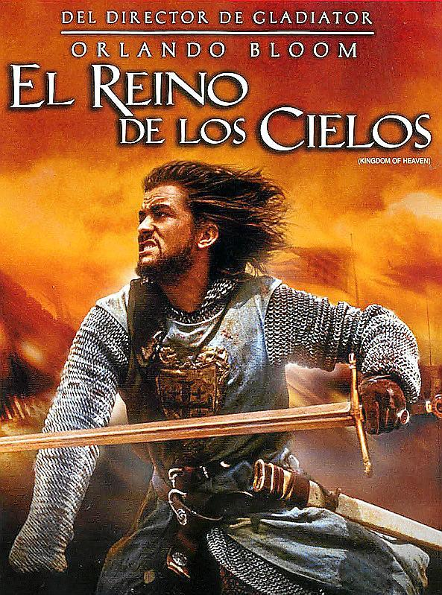

1.- Busca información sobre la película y completa la ficha técnica.
2.- Resume el argumento de la película presenta a los principales personajes, destacando sus características personales y su importancia en la trama.

Contesta a las siguientes preguntas sobre las Cruzadas.
- Haz una lista de las ocho cruzadas y pon la fecha de cada una de ellas.
- Además de la causa “oficial”, ¿qué otras posibles causas pudieron provocar las cruzadas? Explícalas.
- Describe la indumentaria de un caballero cruzado. Dibújalo, si tienes valor.
- Busca información acerca de las órdenes militares fundadas en Tierra Santa: quién las integraba, a qué se dedicaban, cómo se organizaban, que privilegios tenían…
- ¿Quiénes fueron Saladino y Ricardo Corazón de León? Busca información acerca de estos personajes históricos y haz una pequeña biografía de cada uno de ellos.
- Escribe un texto breve (cuento, entrevista, diálogo…) donde quede reflejado cómo podía ser la vida de un cristiano en las cruzadas.

El nombre de la Rosa | 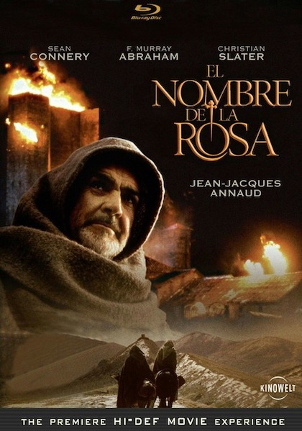

1.- Busca información sobre la película y completa la ficha técnica.
2.- Resume el argumento de la película presenta a los principales personajes, destacando sus características personales y su importancia en la trama.

Contesta a las siguientes cuestiones sobre los monasterios en la Edad Media.

- ¿Qué papel jugaron los monasterios en la conservación y difusión de la cultura clásica?

- ¿Qué oficios o trabajos hacen los monjes?

La abadía
"Mientras trepábamos por la abrupta vereda que serpenteaba alrededor del monte, vi la abadía. No me impresionó la muralla que la rodeaba, similar a otras que había visto en todo el mundo cristiano, sino la mole de lo que después supe que era el Edificio. Se trataba de una construcción octogonal que de lejos parecía un tetrágono (figura perfectísima que expresa la solidez e invulnerabilidad de la Ciudad de Dios), cuyos lados meridionales se erguían sobre la meseta de la abadía, mientras que los septentrionales parecían surgir de las mismas faldas de la montaña, arraigando en ellas y alzándose como un despeñadero. Quiero decir que en algunas partes, mirando desde abajo, la roca parecía prolongarse hacia el cielo, sin cambio de color ni de materia, y a convertirse, a cierta altura, en burche y torreón (obra de gigantes acostumbrados a tratar tanto con la tierra como con el cielo). Tres órdenes de ventanas expresaban el ritmo ternario de la elevación, de modo que lo que era físicamente cuadrado en la tierra era espiritualmente triangular en el cielo. Al acercarse más se advertía que, en cada ángulo, la forma cuadrangular engendraba un torreón heptagonal, cinco de cuyos lado s asomaban hacia fuera; o sea que cuatro de los ocho lados del octógono mayor engendraban cuatro heptágonos menores, que hacia fuera se manifestaban como pentágonos. Evidente, y admirable, armonía de tantos números sagrados, cada uno revestido de un sutilísimo sentido espiritual. Ocho es el número de la perfección de todo tetrágono; cuatro el número de los evangelios; cinco el número de las partes del mundo; siete el número de los dones del Espíritu Santo. Por la mole, y por la forma, el Edificio era similar a Castel Urbino o a Cas el del Monte, que luego vería en el sur de la península italiana, pero por su posición inaccesible era más tremendo que ellos, y capaz de infundir temor al viajero que se fuese acercando poco a poco. Por suerte era una diáfana mañana de invierno y no vi la construcción con el aspecto que presenta en los días de tormenta.

Descripción de la abadía en "El nombre de la rosa” de Umberto Eco

1.- Lee atentamente el texto y resume las principales ideas.

2.- ¿Cómo se describe el monasterio?

3.- Define en cinco palabras el monasterio.

4.- busca información y escribe una redacción de 20 líneas sobre los monasterios y la vida cotidiana de un monje en la edad media.

Destino de caballero | 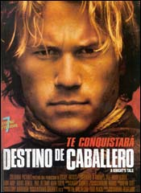

1.- Busca información sobre la película y completa la ficha técnica.
2.- Resume el argumento de la película presenta a los principales personajes, destacando sus características personales y su importancia en la trama.

3- A partir de una de estas frases que aparecen en la película:

- ¿Cómo se hicieron nobles los nobles?
- La riqueza y la gloria están fuera de nuestro destino.
- ¿Podemos cambiar nuestra estrella?

Explica la sociedad estamental y porqué podía ser considerada como injusta.

4.- Para poder presentar la actividad deberéis ser nobles. Siguiendo el argumento de la película, deberéis de demostrar vuestra nobleza:

1.- investigando vuestro apellido en un árbol genealógico. Debéis elaborar uno con vuestros antepasados.
2.- elaborando un escudo medieval de vuestro linaje.

